NATIONAL SERVICE SCHEME
A
Brief Report
on
NSS Activities
submitted to NAAC Peer Team
for
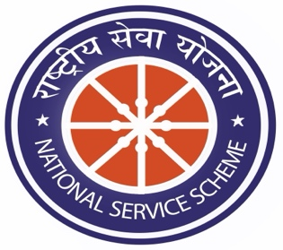
ARADHANA AND UPASANA
NSS UNITS
By
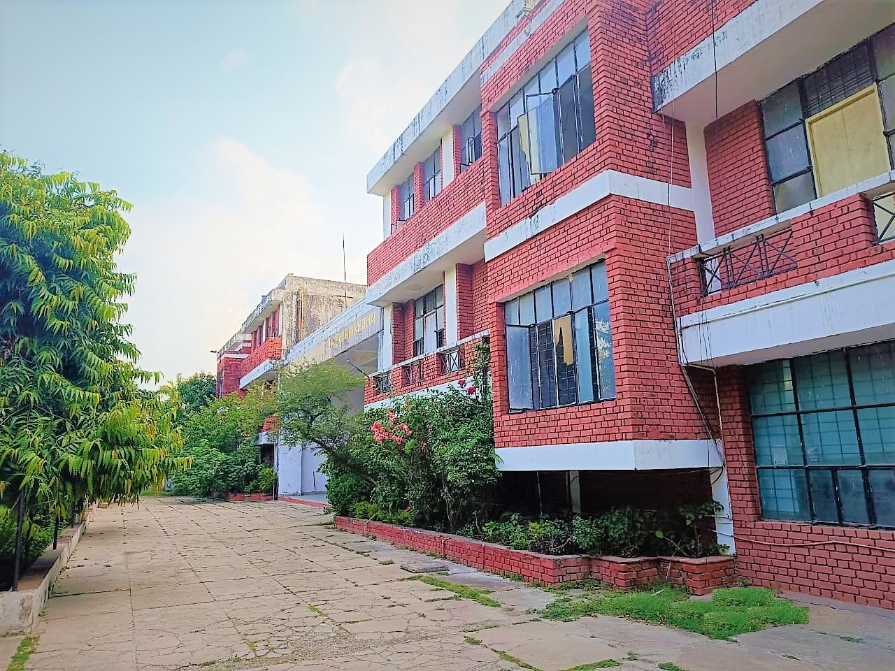
Netaji Subhash Chandra Bose Govt. Girls P.G.
College, Aliganj, Lucknow
(Affiliated to University of Lucknow)
Telephone:+91 522 351 8141; E-mail: nscbggdc@gmail.com
Website: https://nscbonline.in/
ABOUT THE NSS WING
There are 2 NSS units named Aradhana and Upasana which includes 100 students/ volunteers for a period of two years. One programme officer is appointed for each unit.
BRIEF HISTRORY
The National Service Scheme (NSS) has been implemented in the college since 1998 to enhance national consciousness, social responsibility, and discipline among students. Community service at the collegiate level allows students to actively contribute to community development while also developing their personalities.
Since 1998 programmer officers appointed during different tenures are Dr. Susmita Chandra, Dr. Anuradha Tiwari, Dr. Susmita Chandra, Dr. D. K. Singh, Dr Krishna Sharma, Dr Shivani Srivastava, Dr Kranti Singh, Dr Shalini, Dr J. P. Verma, Dr. Vishakha Kamal, Dr. Usha Mishra, and Mr. Arvind.
CURRENT PROGRAMME OFFICERS
Mr. Rahul, Assistant professor in Mathematics (P.O. Aradhana Unit)
Dr. Shraddha Dwivedi, Assistant professor in Zoology (P.O. Upasana Unit)
Programme Officers
उपासना इकाई | आराधना इकाई

ABOUT NSS
The National Service Scheme (NSS) is a public service programme funded by the Indian government and administered by the Ministry of Youth Affairs and Sports. The National Service Scheme, or NSS, was inaugurated in Gandhiji's centenary year of 1969 and presently operates in colleges and institutions across the country.
Figure: Chronological events of NSS formation
Motto of NSS:
- Not me But You
- Reflect the essence of democratic living and uphold the need for selfless service.
- Underlines the belief that the welfare of an individual is ultimately dependent on the welfare of society as a whole.
- NSS volunteers shall strive for the well-being of society.
The program aim to instilling the idea of social welfare in students, and to provide service to society without bias. Volunteers for the National Security Service (NSS) strive to make sure that those in need receive assistance so they can live a better and more dignified life. In doing so, volunteers learn from people in villages how to good life despite of scarcity of resources. It also provides help in natural disasters by providing food , clothes first aid etc.
NSS LOGO
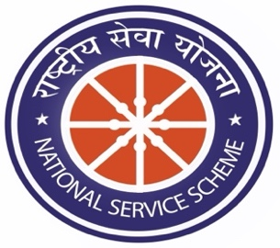
- Logo is based on giant rath wheel of the famous Konark Sun Temple.
- The red and blue colours contained in the logo motivate the NSS volunteers to be active and energetic for the nation-building social activities.
- The wheel stands for continuity as well as change i.e., continuous striving for social change .
OBJECTIVES
- To enable the students to understand the community in which they work.
- To understand themselves in relation to their community.
- To identify the needs and problems of the community and the solution to them.
- To develop competence required for group living and sharing responsibilities.
- To acquire leadership qualities and democratic attitude.
- To encourage national integration and develop the capacity to meet emergencies and national disasters.

Session 2023-2024
Programme Officers
उपासना इकाई | आराधना इकाई

वार्षिक आख्या सत्र 2023-2024
1. | 06 Oct 23 को महाविद्यालय में फ़ैमिली हेल्थ इंडिया की कॉर्डिनेटर सोनी शर्मा मुख्य वक्ता के रूप में उपस्थित रही। उन्होंने मच्छर जनित बीमारियों जैसे डेंगू, मलेरिया और फ़िलेरिया तथा उनके रोकथाम एवं बचाव के उपाय पर सारगर्भित व्याख्यान दिया। कार्यक्रम में 212 छात्राये उपस्थित रही ।
2. | दिनांक 17 Oct 23 को महाविद्यालय में आयोजित कार्यक्रम का उद्देश्य छेड़छाड़ और महिला उत्पीड़न जैसी गंभीर समस्याओं पर अंकुश लगाकर बालिकाओं का आत्मविश्वास बढ़ाते हुए उन्हें ऐसे खतरों से खुद निपटने के लिए सक्षम बनाना रहा। कार्यक्रम के मुख्य अतिथि विधायक डा नीरज बोरा ने कहा कि बेटियों को शिक्षा देने के साथ उनकी शारीरिक क्षमता बढ़ाना, ऊर्जा भरना, उनके भीतर आत्मविश्वास जगाना और कुछ करने का हौसला जगाना समय की आवश्यकता बन गया है।
3. | दिनांक 31 Oct 23 को महाविद्यालय में लौह पुरुष सरदार वल्लभ भाई पटेल की जन्म जयंती के अवसर पर राष्ट्रीय एकता दिवस मनाया गया । राष्ट्रीय एकता दिवस के अवसर पर मुख्य वक्ता डॉ विशाल सिंह ने सभी छात्राओं को एकजुट होकर सरदार वल्लभ भाई पटेल द्वारा किए गए संघर्षों और बलिदानों को ध्यान में रखकर 'विविधता में एकता' की भावना को बढ़ावा देने के लिए आवाहन किया । इस अवसर पर महाविद्यालय की 60 छात्राओं ने प्रतिभाग किया ।
4. | 4 Nov 23 को महाविद्यालय में “Introduction to criminology career and Prospects” विषय पर व्याख्यान का आयोजन किया गया। कार्यक्रम के मुख्य प्रवक्ता पार्थ शर्मा जी थे, जो की IIRIS Consulting Pvt. Ltd. और नेशनल फॉरेंसिक साइंस यूनिवर्सिटी से जुड़े हुए है और संबंधित विषय के कई शोध पत्र प्रकाशित कर चुके है । महाविद्यालय की 113 छात्रायें उपस्थित थी।
5. | 11. Nov. 23 को महाविद्यालय में नेशनल एजुकेशन डे को मनाया गया। कार्यक्रम की मुख्य वक्ता एजुक्टेशन डिपार्टमेंट के डॉ स्वेता भारद्वाज रही।
6. | दिनांक 1 Dec 23 को महाविद्यालय में विश्व एड्स दिवस के अवसर पर छात्राओं को एड्स के प्रति जागरूक किया गया। प्रोo कंचन ने बताया कि एड्स एक ऐसी जानलेवा बीमारी है जो मानवीय प्रतिरक्षी अपूर्णता विषाणु (एचआईवी) संक्रमण के बाद होती है। इस अवसर पर महाविद्यालय की 67 छात्राओं ने प्रतिभाग किया ।
7. | 12 January 2024 को महाविद्यालय में प्राचार्य प्रोo अनुराधा तिवारी के नेतृत्व में स्वामी विवेकानंद के जन्म दिवस पर “युवा दिवस” मनाया गया. कार्यक्रम एनएसएस एवं एनसीसी के संयुक्त तत्वावधान में मनाया गया. इस अवसर पर महाविद्यालय की 77 छात्राओं ने प्रतिभाग किया ।
8. | स्वच्छता अभियान के तहत दिनांक 18/1/2024 से 25/1/2024 तक महाविद्यालय की छात्राओं ने विशेष कैंप के माध्यम से महाविद्यालय परिसर को साफ़ सुथरा बनाने का अभियान चलाया, जो दोपहर 12:00 से 2:00 तक संचालित हुआ ।
9. | 23 January 2024 को चौदहवें राष्ट्रीय मतदाता दिवस के अवसर पर वल्कथॉन का आयोजन के तहत छात्राओं ने रूमी दरवाज़े से चौक स्टेडियम तक पैदल रैली निकाली । इस अवसर पर महाविद्यालय की 60 छात्राओं के साथ कार्यक्रम अधिकारी डॉ अरविंद तथा डॉ श्रद्धा उपस्थित थे ।
10. | 20 - 26 फ़रवरी 24 तक सप्त दिवसीय विशेष शिविर का आयोजन हुआ।
11. | दिनांक 10.4.24 को नेताजी सुभाष चंद्र बोस राजकीय महिला स्नातकोत्तर महाविद्यालय अलीगंज लखनऊ में प्राचार्य प्रो अनुराधा तिवारी के मार्गदर्शन में मतदाता जागरूकता रैली आयोजित की गयी । रैली के दौरान ही एनसीसी एवं रेंजर्स छात्राओं द्वारा दो नुक्कड़ नाटक भी किए गए । रैली महाविद्यालय से उपाम, पुरानिया चौराहा, जीएसई आंचलिक विज्ञान केंद्र से कपूरथला चौराहा
12. | 11.3.24- मतदाता पहचान पत्र पंजीकरण डेस्क बनायी गयी ताकि सत्प्रतिशत पंजीकरण कार्य जा सके।
13. | 12.3.24 – छात्राओं को निर्वाचन जागरूकता संबंधी डाक्यूमेट्री दिखायी गयी ।
14. | 13.3.24 – छात्राओं की भाषण प्रतियोगता कार्य गयी जिसका थीम, वोट फॉर स्योर ,चुनाव का पर्व देश का गर्व,
15. | 22 अप्रैल 2024 को पृथ्वी दिवस के अवसर पर पृथ्वी विज्ञान मंत्रालय ,भारत सरकार के सहयोग एवं नेताजी सुभाष चंद्र बोस राजकीय महिला स्नातकोत्तर महाविद्यालय लखनऊ द्वारा पेंटिंग प्रतियोगिता का आयोजन किया गया ।

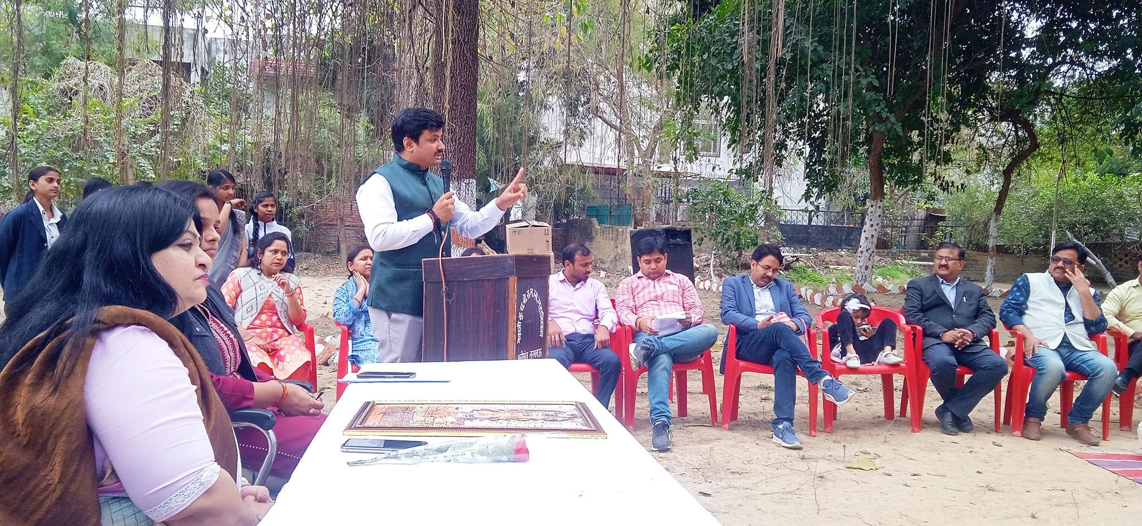
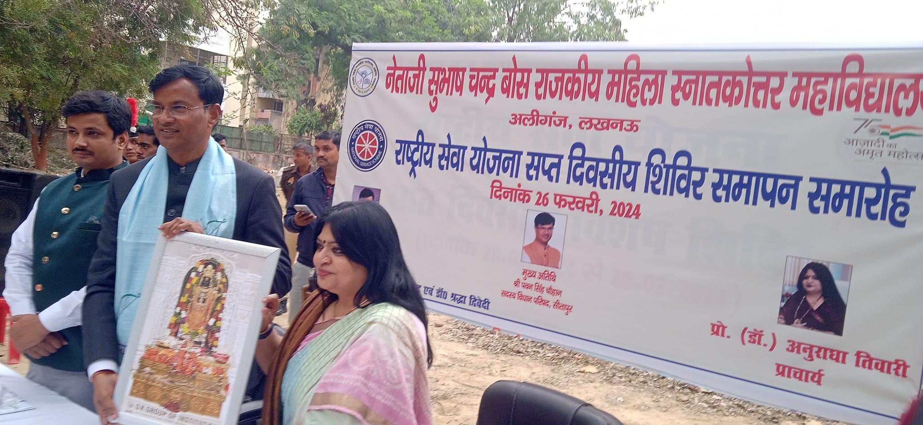
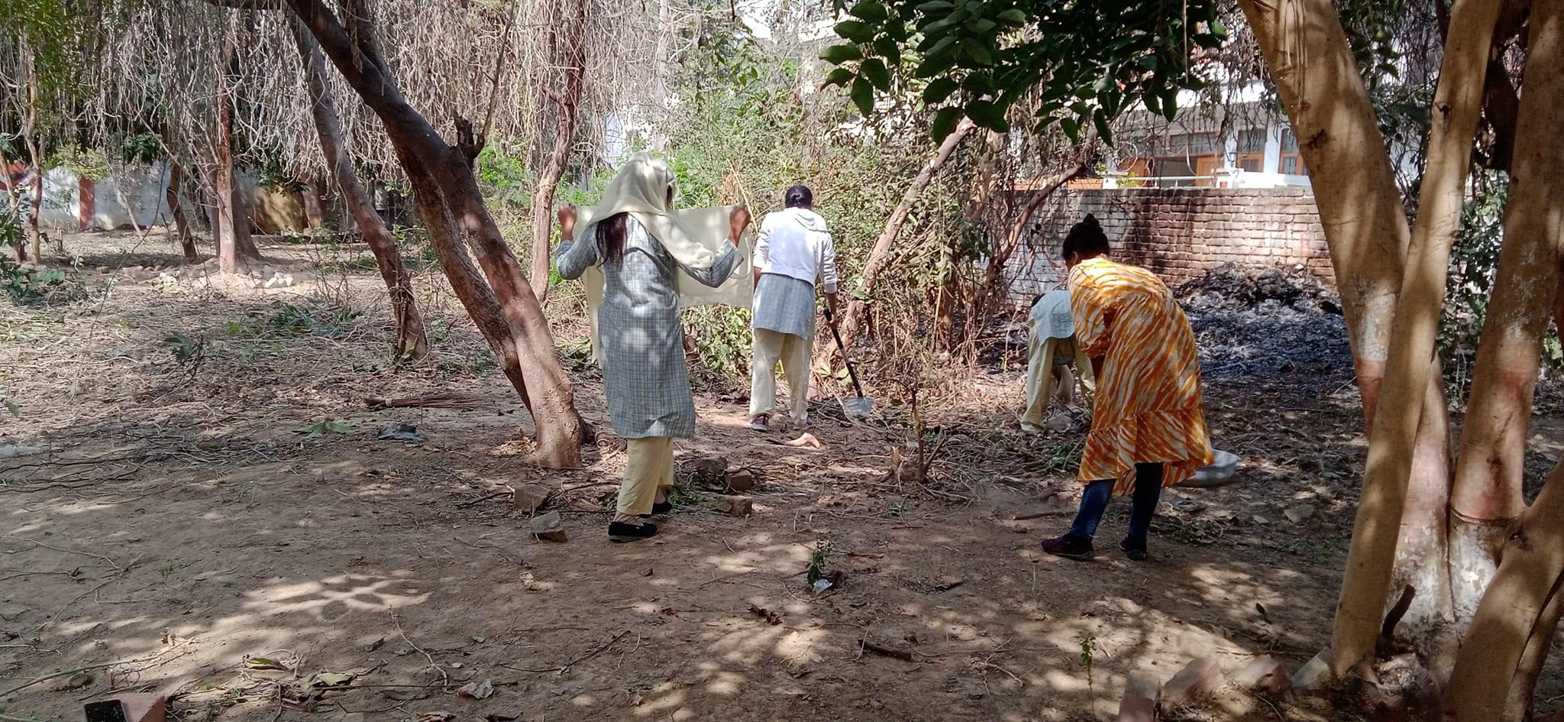
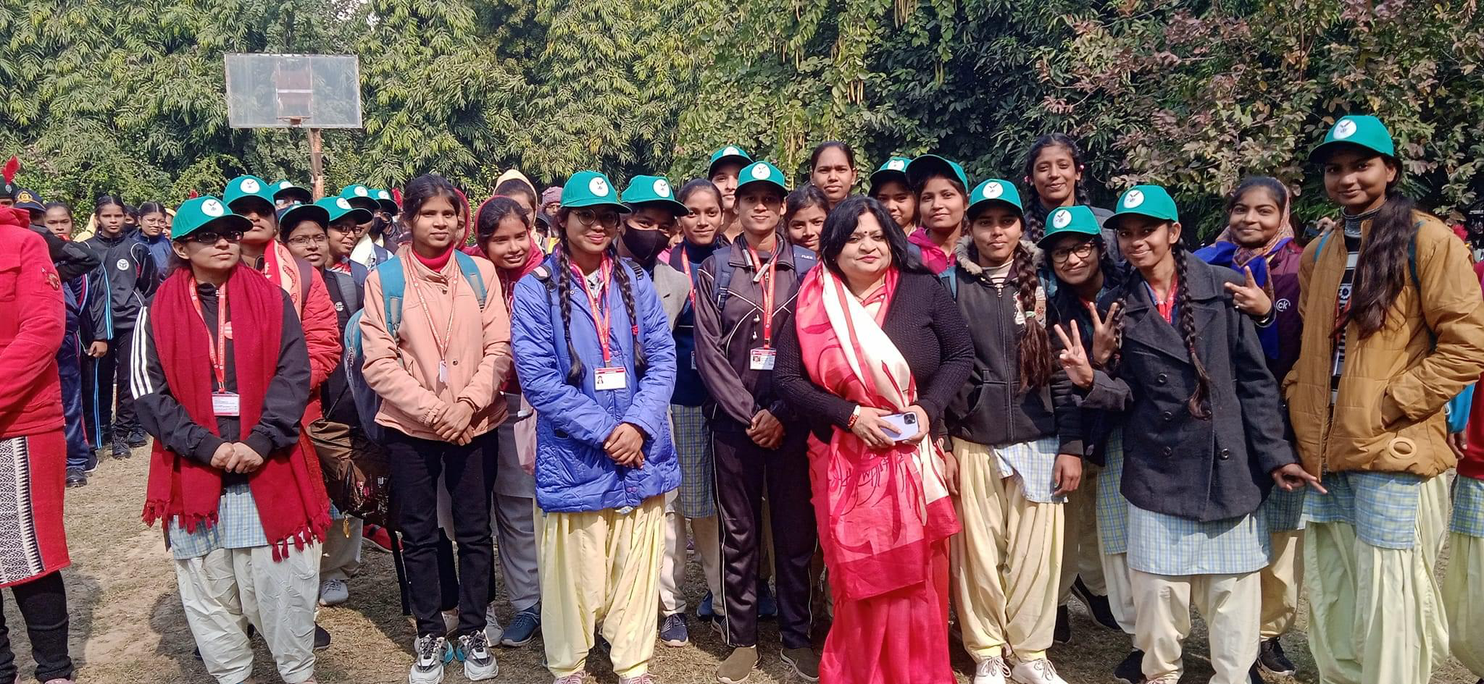
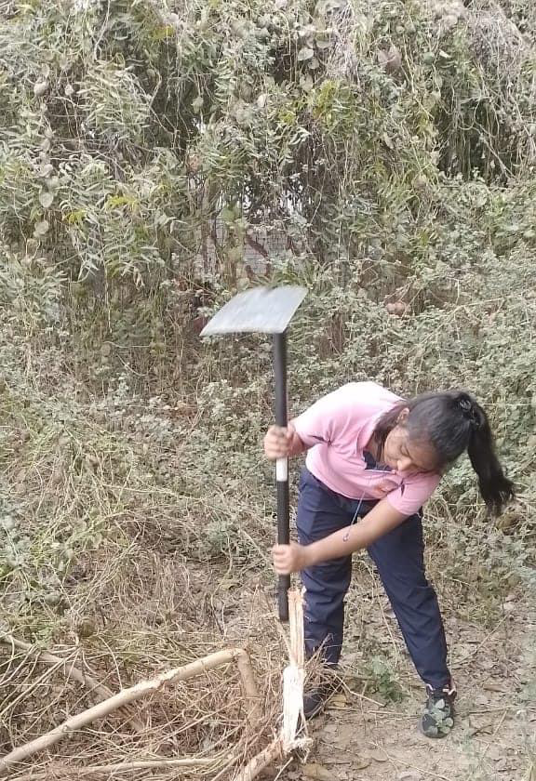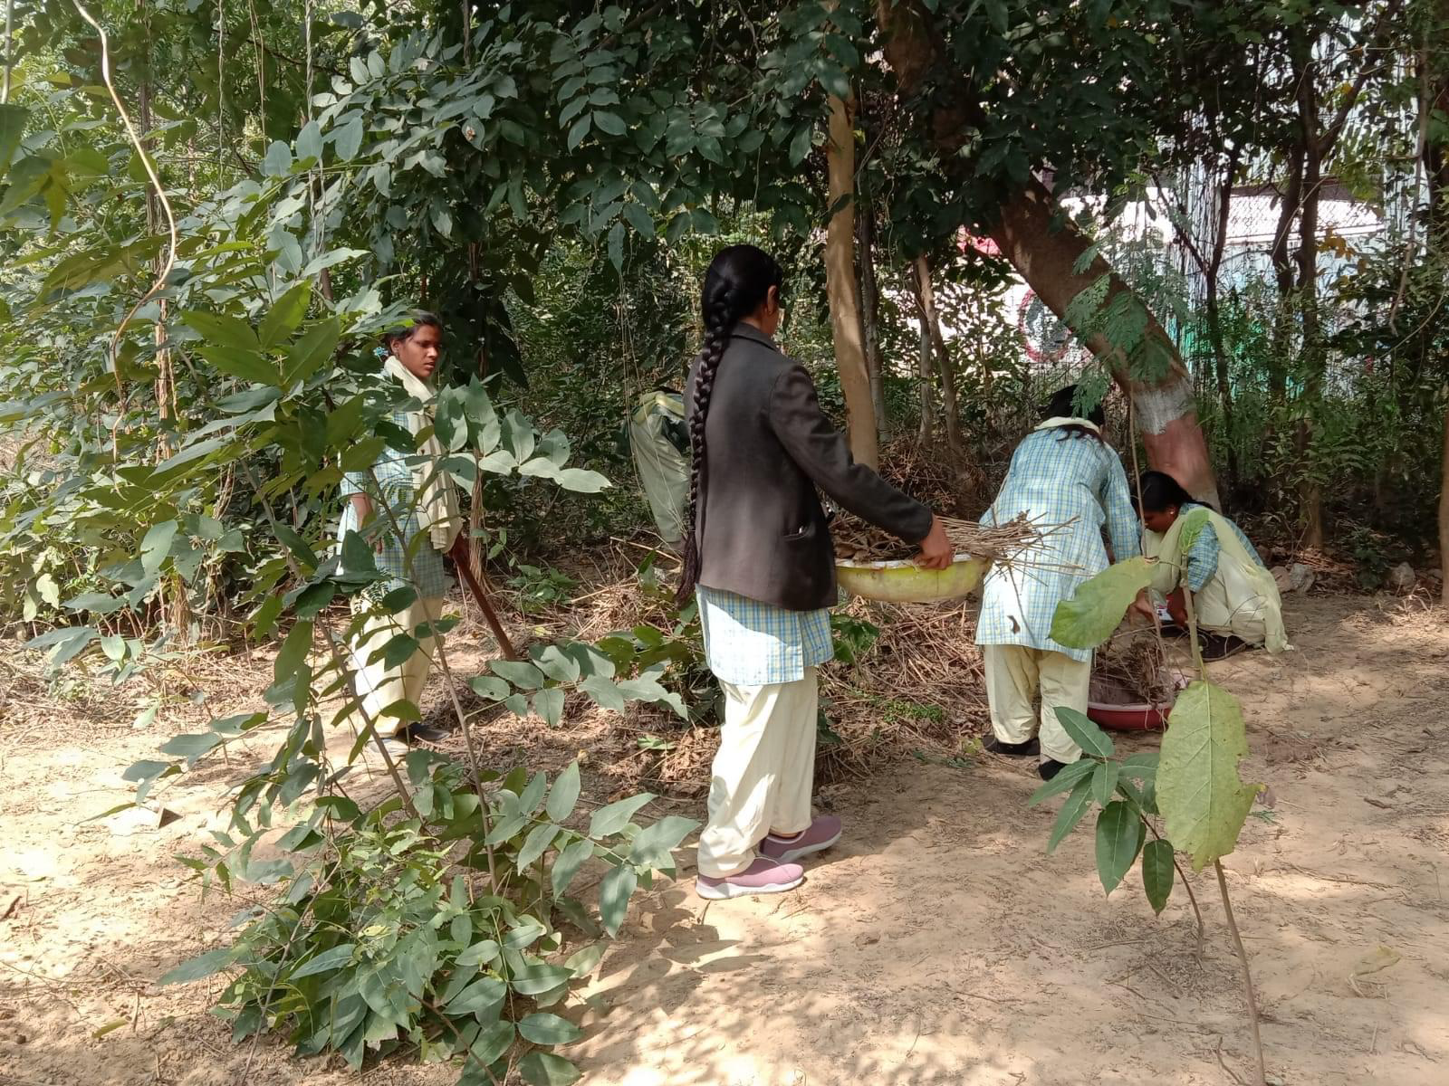
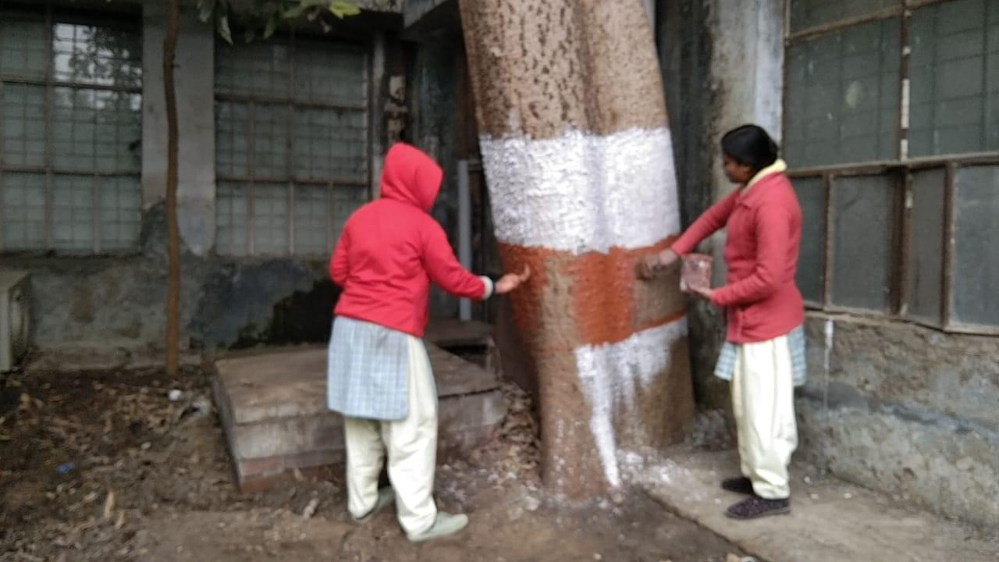
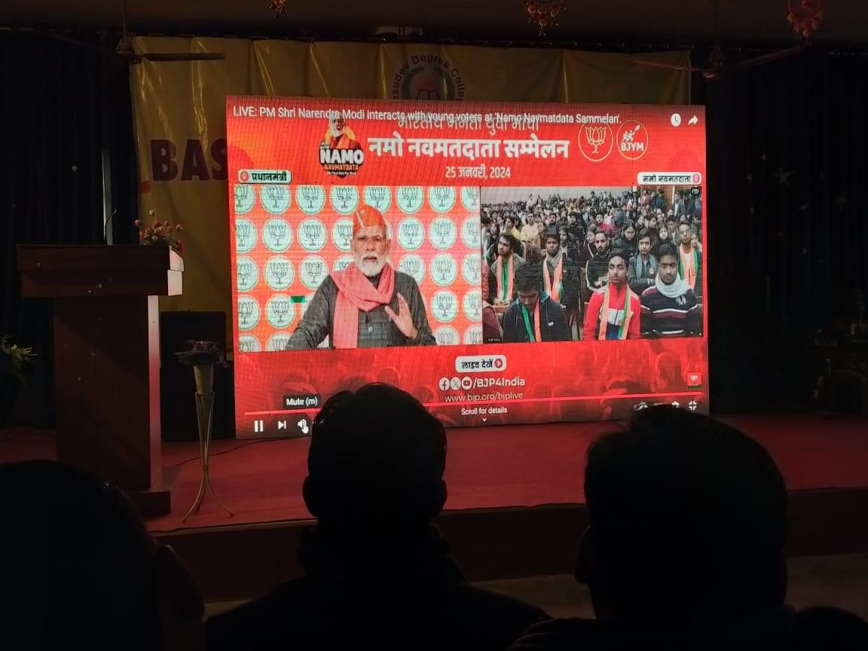
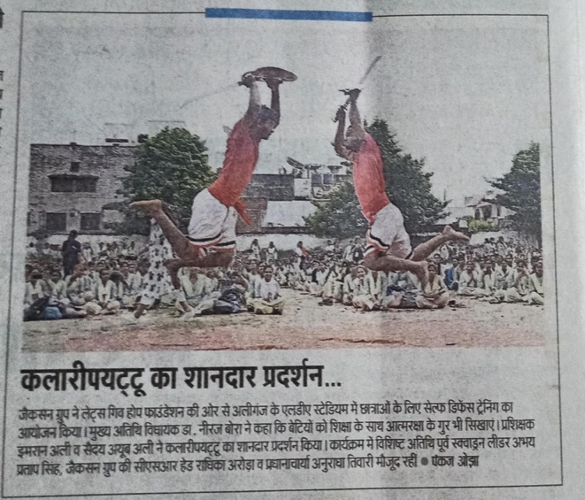
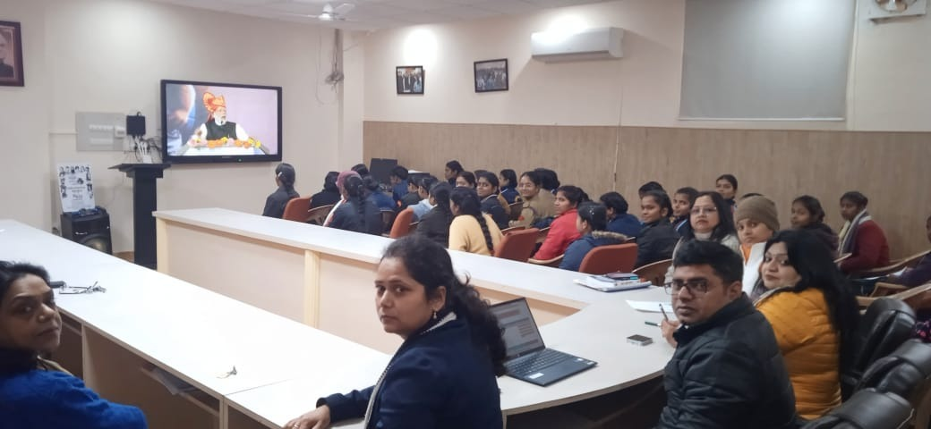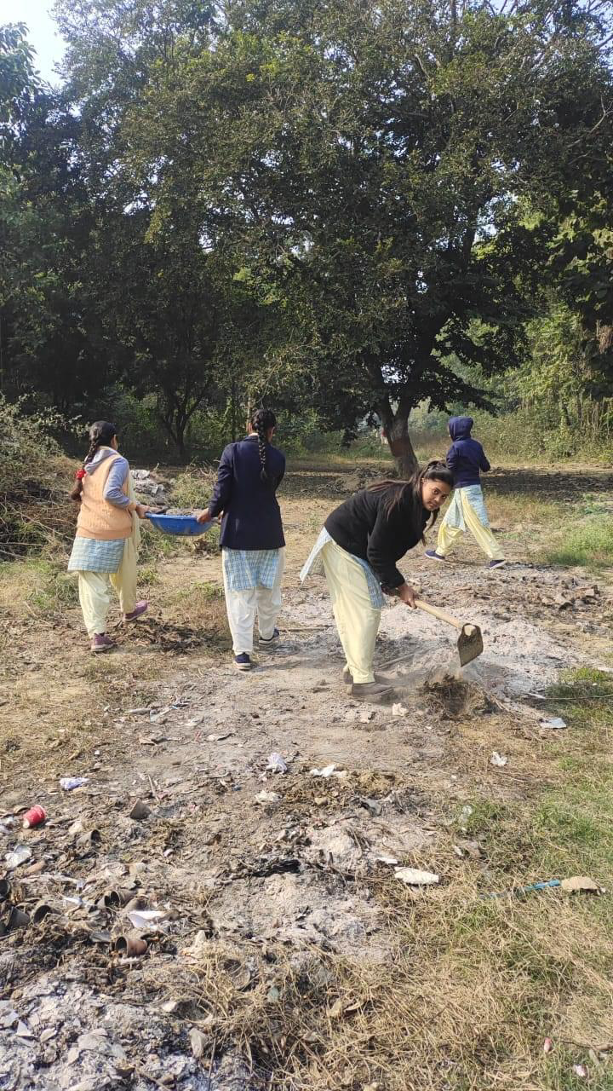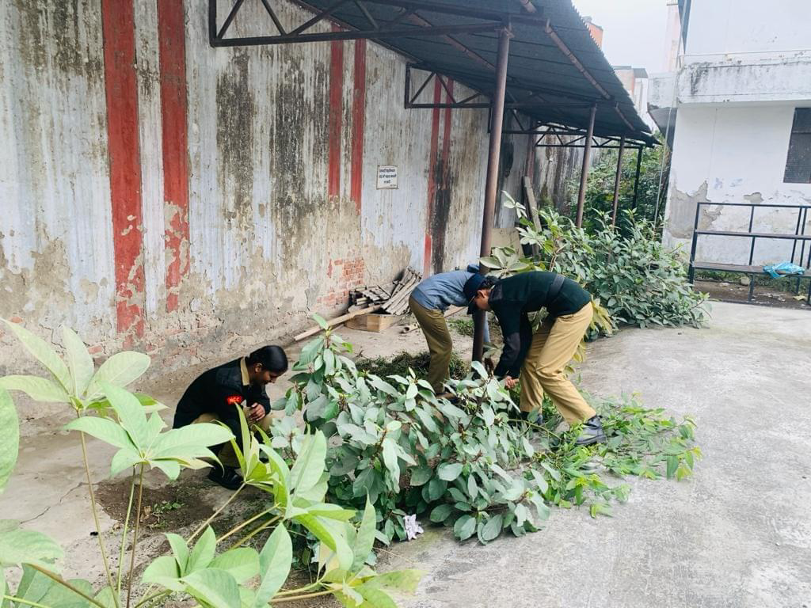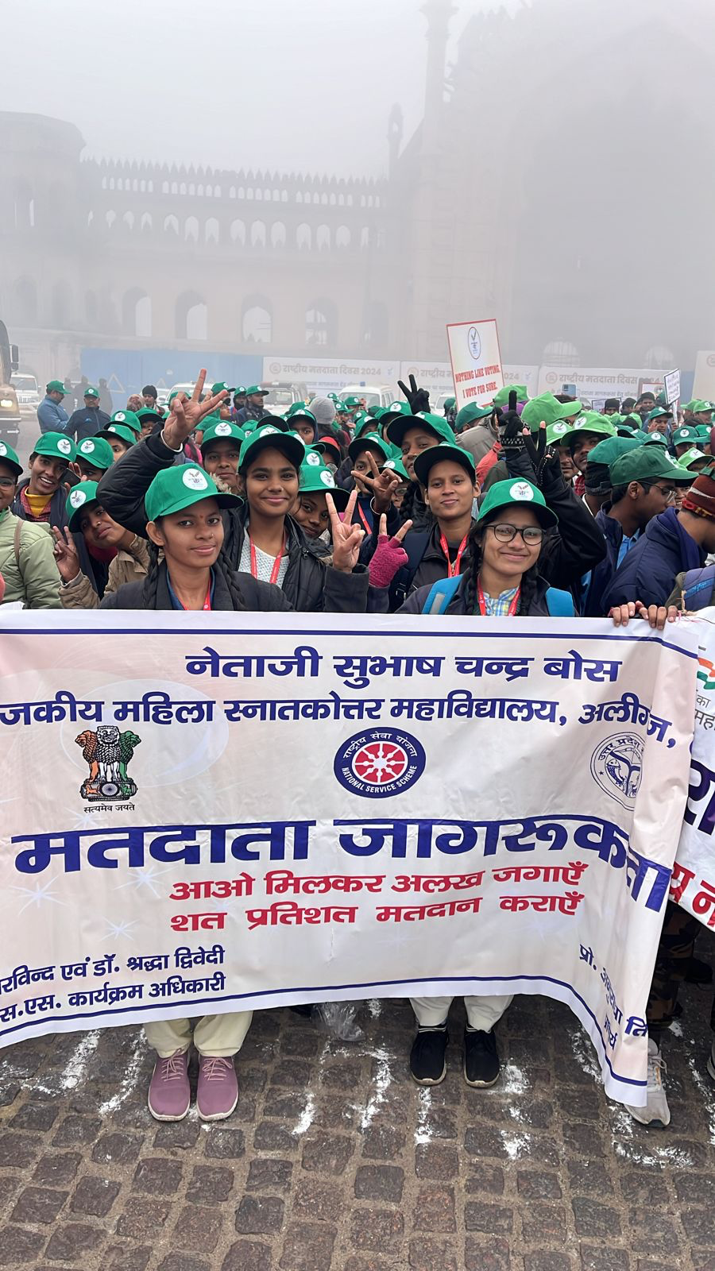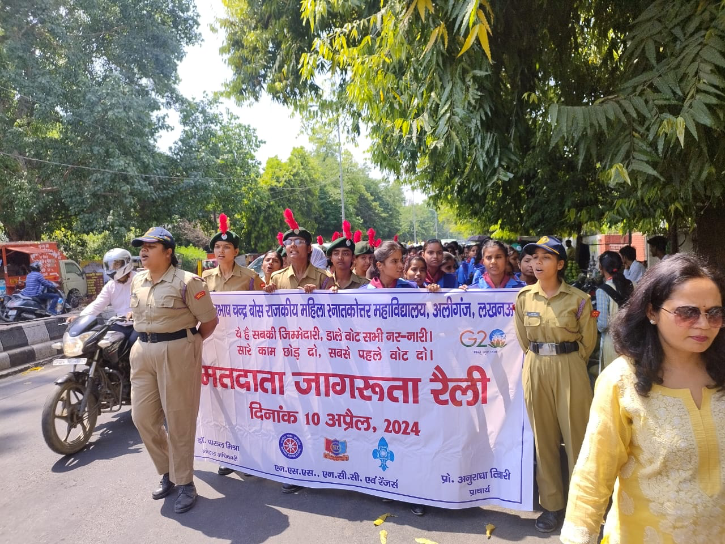

Session 2022-23
Programme Officers
उपासना इकाई | आराधना इकाई

वार्षिक आख्या सत्र 2022-2023
1. | 22 अप्रैल, 23 पृथ्वी दिवस के अवसर पर इंस्टिट्यूशनल इनोवेशन काउंसिल के बैनर तले NSS एवं पर्यावरण के संयुक्त तत्वाधान में पोस्टर एवं स्लोगन प्रतियोगिता का आयोजन किया गया जिसका विषय ‘अपने ग्रह में निवेश’ रहा है। पोस्टर के निर्णायक लखनऊ विश्वविद्यालय के सहायक आचार्य प्रो० राजेश्वर तथा स्लोगन के निर्णायक राजकीय महाविद्यालय, ज्ञानपुर, भदोही के सहायक आचार्य, डॉ० प्रमोद कुमार सिंह रहे ।
2. | 22-30 मई, 22 तक सड़क सुरक्षा सप्ताह अभियान के अंतर्गत जागरूकता फलाई गयी ।
3. | 31 मई, 22 को विश्व तंबाकू निषेध दिवस के अवसर पर एक रैली निकली गयी। रैली से पूर्व धूम्रपान न करने की शपथ ली गयी तथा गली मोहले एवं बस्ती में भी जागरूकता फलाई गयी।
4. | 4 जून, 22 को विश्व पर्यावरण दिवस के पूर्व संध्या पर प्रगति पर्यावरण संरक्षण फाउंडेशन एवं इग्नू ने संयुक्त रूप से प्रतिभाग किया। इस अवसर पर अथिति स्वरूप नवॉर्ड की डी. जी. एम., सी. जी. एम इग्नू के निदेशक एवं भारत सरकार के अनेकों अधिकारी उपस्थित रहे।
5. | 5 जून, 22 विश्व पर्यावरण दिवस के अवसर पर महाविद्यालय NSS एवं पर्यावरण समिति के संयुक्त तत्वाधान में “Living Sustainability with nature” विषय पर ऑनलाइन वेबनार का आयोजन किया गया। इसके मुख्य वक़्ता डॉ० हरीश चंद्र दत्त, जम्मू विश्वविद्यालय के रहे। इस अवसर पर प्रश्नोत्तरी प्रतियोगिता का भी आयोजन किया गया।
6. | 14 जून, 22 को विश्व रक्तदान दिवस के अवसर ई-राष्ट्रीय संगोष्ठी का आयोजन “Donate Blood Save Life” विषय पर किया गया। इसके मुख्य वक्ता डॉ आलोक तिवारी थे।
7. | 7 जुलाई, 22 के अवसर पर एक दिवसीय विशेष शिविर का आयोजन किया गया। शिविर के प्रथम पाली में एनएसएस के सेवियों ने अपने दैनिक क्रिया कलापों को पालन किया गया। तदोपरांत पर्यावरण समिति एवं NSS के संयुक्त तत्वाधान में महाविद्यालय प्रांगण में जड़ी बूटी औषधिये गुणों वाले बेल, नीम, नारंगी, पीपल, बोटलब्र्श, सदाबहार, मनोकामिनी, अशोक, अमलतास, अमरूद, जामुन, मौलश्री, इत्याद्दि विविध पौधों का रोपण किया, अंत में वन वृक्षों के औषधीय गुण विषय पर व्याख्यान हुआ।
8. | 9 अगस्त, 22 को काकोरी कांड दिवस पर ऑनलाइन वेबनार का आयोजन हुआ एवं पृश्नोतरी पार्टियोगिटा का भी आयोजन हुआ।
9. | 12 अगस्त, 22 को अमृत महोत्सव के अन्तर्गत गाज़ीपुर, बलराम, अलूनगर, डुमरिया, गाँव में जाकर पर्यावरणीय एवं औषधिये गुणों वाले पौधों का रोपण कार्य किया।
10. | 13 अगस्त, 22 को अमृत महोत्सव के अन्तर्गत हर घर तिरंगा, झंडा रैली एवं चौराहे का सुंदरीकरण महाविद्यालय की प्राचार्य के नेतृत्व में किया गया।
11. | 11 अगस्त, 22 अमृत महोत्सव की श्रृंखला के अन्तर्गत महाविद्यालय की साज-सज्जा तथा विशालकाय वृक्षों को तिरंगे के रंग से रंग गया।
12. | 15 अगस्त, 22 को प्रभात फेरी में प्रतिभाग निकली गयी तथा खूब नारे लगाये।
13. | 23 अगस्त, 22 NSS स्थापना दिवस की पूर्व संध्या पर एक दिवसीय शिविर का औज़ान किया गया ।
14. | 19 अक्टूबर, 22 को तृतीय एक दिवसीय शिविर का आयोजन किया गया। इस अवसर पर स्वच्छता एवं स्वास्थ्य विषय पर व्याख्यान भी हुआ।
15. | 31 अक्टूबर, 22 सरदार वल्लभ भाई पटेल जयंती के अवसर पर NSS की दोनों इकाइयों की छात्राओं ने मुख्यमंत्री श्री योगी आदित्यनाथ के आवास 5 कालिदास मार्ग पर पहुँचकर एकता दौड़ में प्रतिभाग किया तथा शपथ ग्रहण किया।
16. | 01 दिसंबर, 22 विश्व एड्स दिवस के अवसर के एड्स की रोकथाम एवं उपचार” विषय पर व्याख्यान का आयोजन किया।
17. | 11-17 जनवरी, 23 तक सड़क सुरक्षा सप्ताह का आयोजन किया गया तथा सड़क सुरक्षा के प्रति शपथ ली एवं व्याख्यान, प्रश्नोत्तरी तथा प्रभातफेरी के माध्यम से जारूकता फैलायी।
18. | 21 जनवरी, 23 को क्षेत्रीय उच्च शिक्षा अधिकारी प्रो० सुधीर कुमार चौहान के दिशा निर्देशन पर NSS के छात्रों ने 5 कालिदास मार्ग, मुख्यमंत्री आवास पर पहुँचकर मैराथन में प्रतिभाग किया ।
19. | 23 जनवरी, 23 को नेताजी सुभाष चंद्र बोस जयंती, NSS और NCC के संयुक्त तत्वाधान में मनायी गयी।
20. | 25 जनवरी, 23 राष्ट्रीय मतदाता दिवस के अवसर पर मतदाता शपथ दिलायी गयी साथ ही साफ़ सफ़ाई, ताली बजाने एवं लक्ष्यगीत गाने का अभ्यास किया। आस्था अस्पताल के माध्यम से Covid-19 के द्वितीय तथा तृतीय डोस के वैसिनेशन कैम्प लगवाया गया। माधवन संस्था द्वारा स्वास्थ्य जाँच भी करायी गयी। शिविर का समापन राष्ट्रगान से हुआ।
21. | 15-21 फरवरी, 23 तक सप्त दिवसीय विशेष शिविर का आयोजन हुआ।

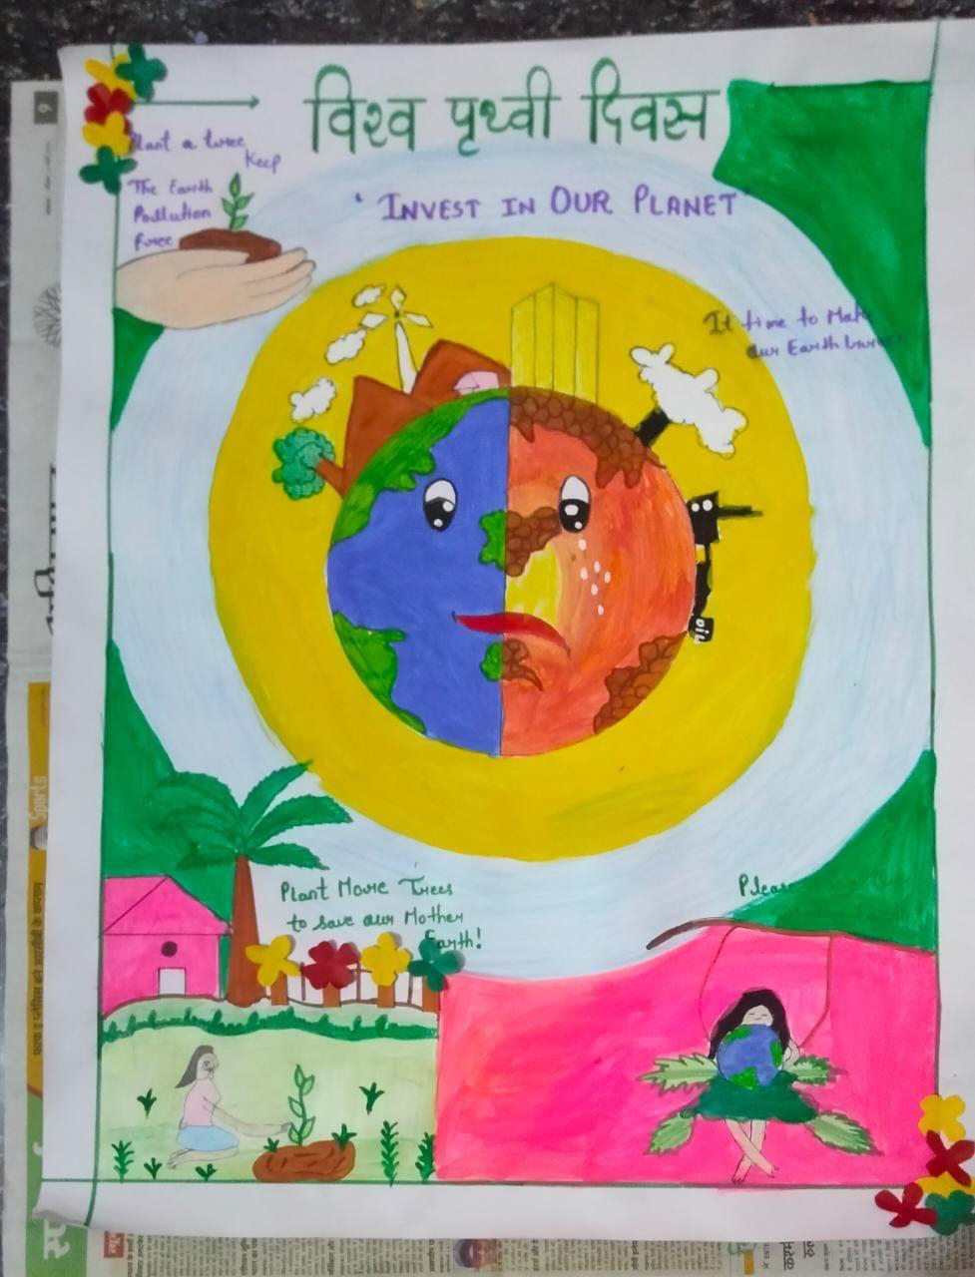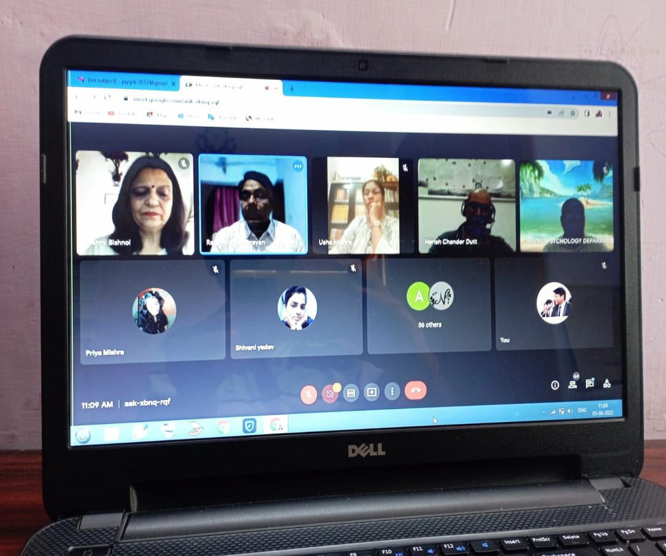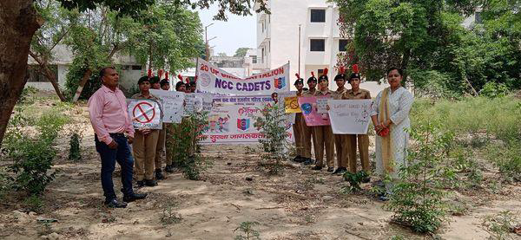
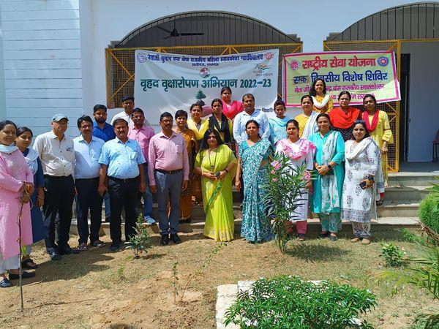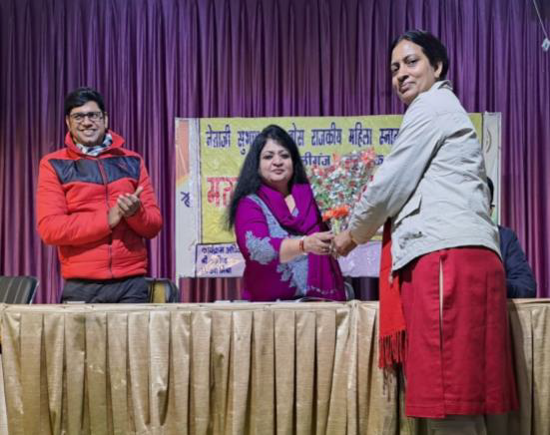

Session 2021-22
Programme Officers
उपासना इकाई | आराधना इकाई
वार्षिक आख्या सत्र 2021-2022
1. | 22 अप्रैल, 21 को अंतर्राष्ट्रीय पृथ्वी संरक्षण विषय पर पोस्टर प्रतियोगिता करायी गयी इसी के साथ पृथिवी को ज़हर मुक्त करने की शपथ भी दिलाई गयी।
2. | 31 मई, 21 को तम्बाकू निषेध दिवस पर “तम्बाकू निषेध की विधि एवं माध्यम” विषय पर लेख प्रतियोगिता का आयोजन किया गया।
3. | 5 जून, 21 को विश्व पर्यावरण दिवस के अवसर पर ऑनलाइन गूगल के माध्यम से पर्यावरण स्वच्छता पर लोगों को जागरूक किया गया तथा अपने घरों के आस पड़ोस में आयुर्वेदिक/जीवनोपयोगी पाधों का रोपण करने के लिए प्रेरित किया गया साथ ही NSS एवं पर्यावरण समिति के संयुक्त तत्वाधान में “Conservation of pollinators: Carrier opportunities” विषय पर वेबनार का आयोजन किया गया।
4. | 16- 22 जुलाई, 21 तक मनाये गए “भू-जल सप्ताह” के अन्तर्गत अंलाइन गूगल के माध्यम से “वर्षा जल संचयन एवं संरक्षण के विविध आयाम” विषय पर चर्चा का आयोगें किया गया।
5. | 22-28 जुलाई, 21 तक “सड़क सुरक्षा जागरूकता सप्ताह” का ऑनलाइन माध्यम से आयोजन किया गया। जिसमे सड़क सुरक्षा एवं यातायात के नियम विषय पर व्याख्यान, स्लोगन प्रतियोगिता, काव्य पाठ, पोस्टर प्रतियोगिता, प्रश्नोत्तरी प्रतियोगिता का आयोजन किया गया।
6. | 9 अगस्त, 21 एनएसएस, एनसीसी एवं रेंजर्स के संयुक्त तत्वाधान में आज़ादी की 75th वर्षगाँठ और अमृत महोत्सव के अवसर पर प्रभात फेरी पूरानिया चौराहे से लेकर कपूरथला चौराहे फिर आंचलिक विज्ञान केंद्र के पीछे से होकर महाविद्यालय प्रांगण तक हुई।
7. | 21अगस्त, 21 माननीय मुख्यमंत्री योगी आदित्यनाथ के द्वारा मिशन शक्ति के तृतीय चरण के शुभारंभ में सम्मिलित होने के लिए एनएसएस के 5 स्वयं सेवियों को Covid-19 प्रोटोकॉल का पालन करते हुए इंदिरा गांधी प्रतिष्ठान ले जया गया ।
8. | 26 अगस्त, 21 को मतदाता दिवस, चुनाव आयोग, मतदान क्यों आवश्यक है जैसे विषयों पर जागरूक किया गया।
9. | 26 अगस्त, 21 को ही मिशन शक्ति के तृतीय चरण के अन्तर्गत महिला में उद्यमिता का विकास विषय पर भाषण प्रतियोगिता का आयोजन किया गया। इस अवसर पर क्राफ्ट इमेज एवं ग्लास स्टूडियो एवं सैलून की संस्थापिका अतिथि के रूप में उपस्थित थी। उन्हींने स्वयं सेवियों को उद्यमी बनाने के लिए प्रेरित किया ।
10. | 28 अगस्त, 21 उद्यमिता का विकास एवं आत्मनिर्भर बनाने हेतु व्याख्यान का आयोजन किया गया। मुख्य वक्ता आकांक्षा -ऐक्सिस बैंक ने आत्मनिर्भर बनाने हेतु सरकार के विभिन्न योजनाओं पर प्रकाश डाला।
11. | 9 सितंबर, 21 हिंदुस्तान रिपब्लिकन एसो० गठन दिवस के अवसर पर स्वतंत्रता आंदोलन में योगदान विषय पर ऑनलाइन भाषण प्रतियोगिता करायी गयी।
12. | 23 सितंबर, 21 को एनएसएस और मिशन शक्ति के मंजुल संयोग से प्रेरणादायी महिला: संवाद विषय पर व्याख्यान कराया गया, जिसकी मुख्य वक्ता सुश्री रत्निका श्रीवास्तव एसडीएम कुशीनगर रही।
13. | 24 सितंबर, 21 एनएसएस स्थापना दिवस के अवसर पर एक दिवसीय कैम्प का आयोजन किया गया ।
14. | 25 सितंबर, 21 एसएसए की स्वयं सेवियों संग नवआगंतुक छात्राओं को मतदान के महत्व के बारे में बताया गया।
15. | 30 अक्टूबर, 21 को दूसरा एक दिवसीय कैम्प का आयोजन किया गया । एनएसएस के दैनिक क्रिया-कलापों को संपादित कर शुद्ध वातावरण बनाने के लिए पौध रोपण किया ।
16. | 1 व 21 नवंबर, 21 मतदाता जागरूकता के संदर्भ में बनाये गये पोस्टर, स्लोगन, और महेंदी का प्रदर्शन किया गया तथा वोटर कार्ड बनवाने, एक निर्वाचक क्षेत्र से दूसरे निर्वाचक क्षेत्र में परिवर्तन कराने का आवाहन किया गया।
17. | 25 नवंबर, 21 को एनएसएस एवं दूरदर्शन के तत्वाधान में हृदयगति विषय पर व्याख्यान एवं प्रश्नोत्तरी का आयोजन किया गया।
18. | 1 दिसंबर, 21 में विश्व एड्स दिवस के अन्तर्गत होम्योपैथिक चिकित्सक एवं वेलफेयर फाउंडेशन की चेयरमैन डॉ रूबी राज सिन्हा का एड्स के लक्षण एवं बचाव के उपाय पर व्याख्यान आयोजित किया गया ।
19. | 3 दिसंबर, 21 एक दिवसीय कैम्प का आयोजन किया गया ।
20. | 4 दिसंबर, 21 महाविद्यालय में साफ़ सफ़ाई अभियान का आयोजन अन्य एक दिवसीय कैम्प का आयोजन किया गया तथा वैदेही वेलफेयर फाउंडेशन की चेयरमैन डॉ रूबी राज सिन्हा का व्याख्यान महिला स्वास्थ एवं माहमारी विषय पर कराया गया।
21. | 7 जनवरी, 22 को सप्त दिवसीय शिविर का आयोजन किया गया । जिसमे निराला नगर मलिन बस्ती में नाली सफ़ाई करके श्रम दान किया परंतु 8 जनवरी को कोरोना प्रोटोकॉल के तहत सरकार के आदेशानुसार सभी शैक्षणिक संस्थाओं को बंद करने का आदेश किया गया। जिस क्रम में आगे के 5 दिन के कार्यक्रम को निरस्त कर दिया गया।
23. | 11 जनवरी, 22 ऑनलाइन गूगल के माध्यम से मतदाता सजगता के प्रति एक व्याख्यान एवं प्रश्नोत्तरी प्रतियोगिता का आयोजन किया गया।
24. | 12 जनवरी, 22 को राष्ट्रीय युवा दिवस के अवसर पर ऑनलाइन गूगल मीट माध्यम से योग और दर्शन विषय पर डॉ प्रमोद कुमार असी० प्रो० दर्शन शास्त्र का व्याख्यान हुआ।
25. | 4 फ़रवरी, 22 को अमृत महोत्सव चौरा चौरी शताब्दी समारोह के अवसर पर NSS, NCC, रेंजर्स के संयुक्त तत्वाधान में प्रभात फेरी निकली गयी।
26. | 12 फ़रवरी, 22 विधान सभा चुनाव के प्रति मतदाताओं को मतदान करने के लिए हस्ताक्षर सहित मतदान जागरूकता शपथ ग्रहण समारोह का आयोजन व्यापक स्तर पर किया गया । इस कार्यक्रम में स्वयं सेवियों ने बढ़ चल कर हिंसा लिया ।
27. | 21 फ़रवरी, 22 को NSS, NCC एवं रेंजर्स के संयुक्त तत्वाधान में मतदाता जागरूकता रैली निकाली गयी। रैली में नारे और स्लोगन के माध्यम से तथा बीच बीच में रुककर मतदान के प्रति लोगो से वार्ता करते हुए जागरूक किया।
28. | 24-30 मार्च, 22 तक आराधना एवं उपासना इकाई ने सप्त दिवसीय विशेष शिविर का आयोजन किया ।

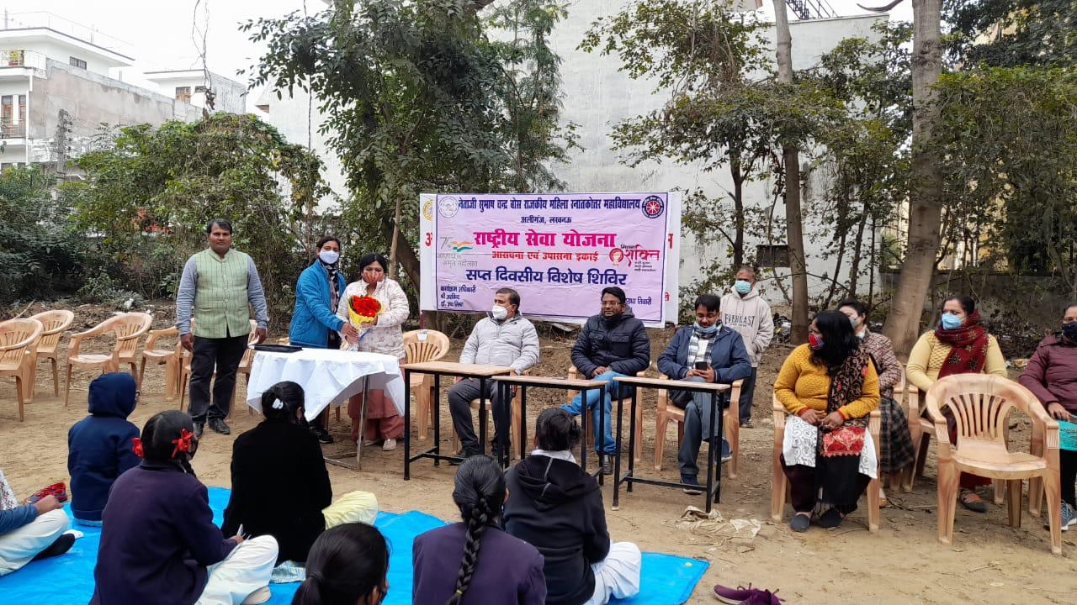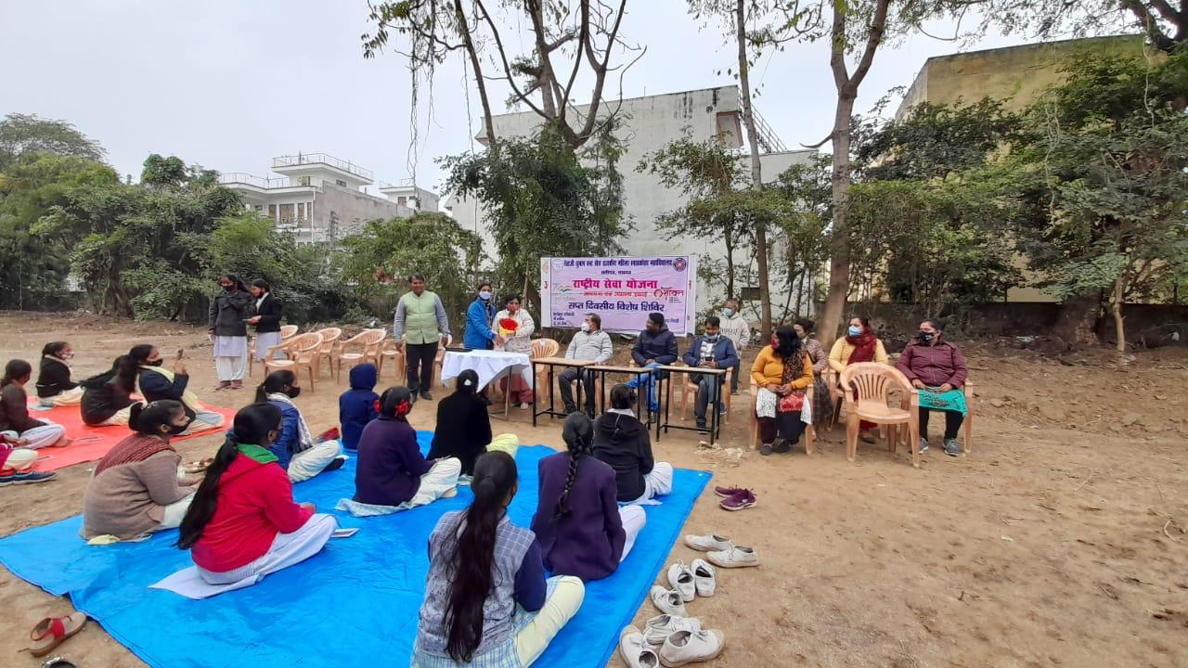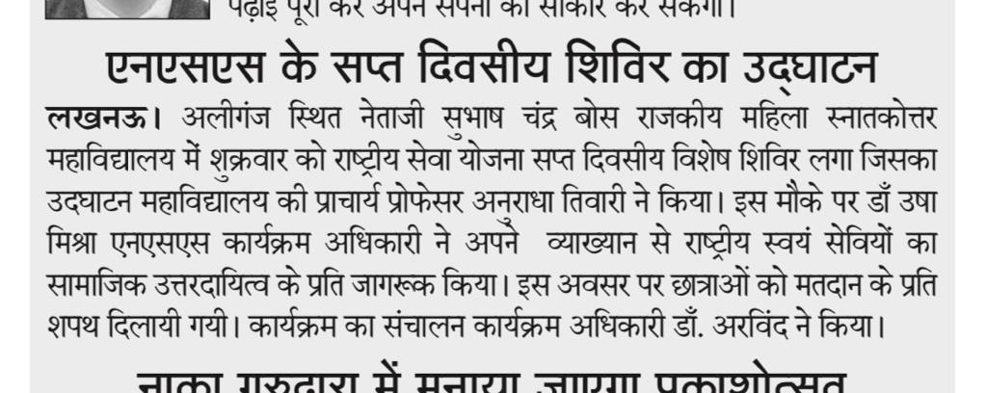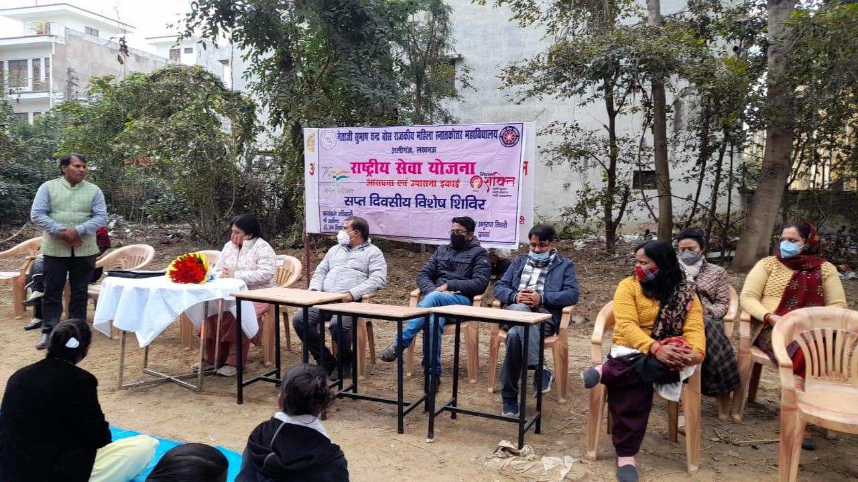
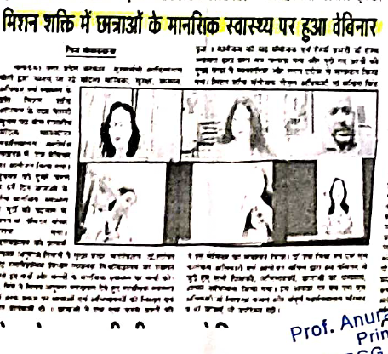

Session 2020-2021
Programme Officers
उपासना इकाई | आराधना इकाई

वार्षिक आख्या सत्र 2020-2021
1. | देश कोरोना महामारी से प्रभावित होने के कारण राज्य सरकार के शासनादेश अनुसार 75% कार्यक्रम आनलाइन व 25% ऑफ़लाइन कार्यक्रम कराये गये ।
2. | दिनांक 24.09.20 से 01.10.20 तक NSS का स्वर्ण जयंती वर्ष मनाया गया जिसमे वेबनार के माध्यम से सभी की स्वास्थय, संतुलित व योग की विधाओं से परिचित कराया गया।
3. | दिनांक 26.09.20 को वेबनार के माध्यम से पोस्टर, स्लोगन व निबंध प्रतियोगता करायी गयी
4. | दिनांक 26.09.20 को फिट इंडिया मूवमेंट के अन्तर्गत घर पर रहकर मास्क बनाया तथा 1 स्वयं सेवी ने 10 को जागरूक करने के संकल्प के साथ भोजन एवं खाद्य सामग्री वितरण का कार्य किया गया।
5. | रेड रिबन कार्यक्रम के तहत आयोजित प्रश्नोत्तरी प्रतियोगिता में छात्राओं की प्रतिभागिता रही। कार्यक्रम की विशेषता मिशन शक्ति के साथ जुड़कर महिला सुरक्षा, साइबर सुरक्षा, स्वच्छता, मानसिक स्वास्थ्य रोग, प्रतिरोधक क्षमता: वृद्धि एवं संरक्षण, योग और व्यायाम, कार्य और घर पर क़ानूनी दृष्टिकोण से महिलाओं के अधिकार, मानवाधिकार, बाल अधिकार, श्रम क़ानून, मानव तस्करी इत्यादि पर विस्तृत चर्चा की गयी।
6. | नवंबर माह से जनवरी तक 4 एक दिवसीय शिविर का आयोजन हुआ जिसमे एक शिविर ऑनलाइन माध्यम से था जिसमे छात्राओं की ऑफलाइन सक्रिय सहभागिता प्रदर्शित हुए ।
7. | 25 जनवरी को मतदाता जागरूकता की शपथ दिलाई गयी, व छात्राओं को मतदान के प्रति जागरूकता फलाई गयी व मतदान पहचान पत्र बनवाये गये।
8. | दिनांक 6 मार्च से 12 मार्च तक विशेष सात दिवसीय शिविर का आयोजन किया गया।

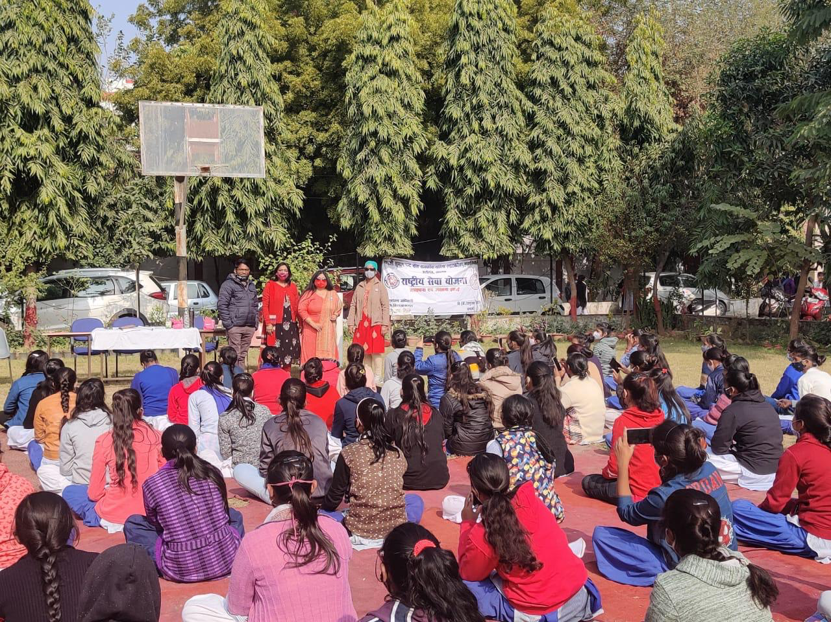
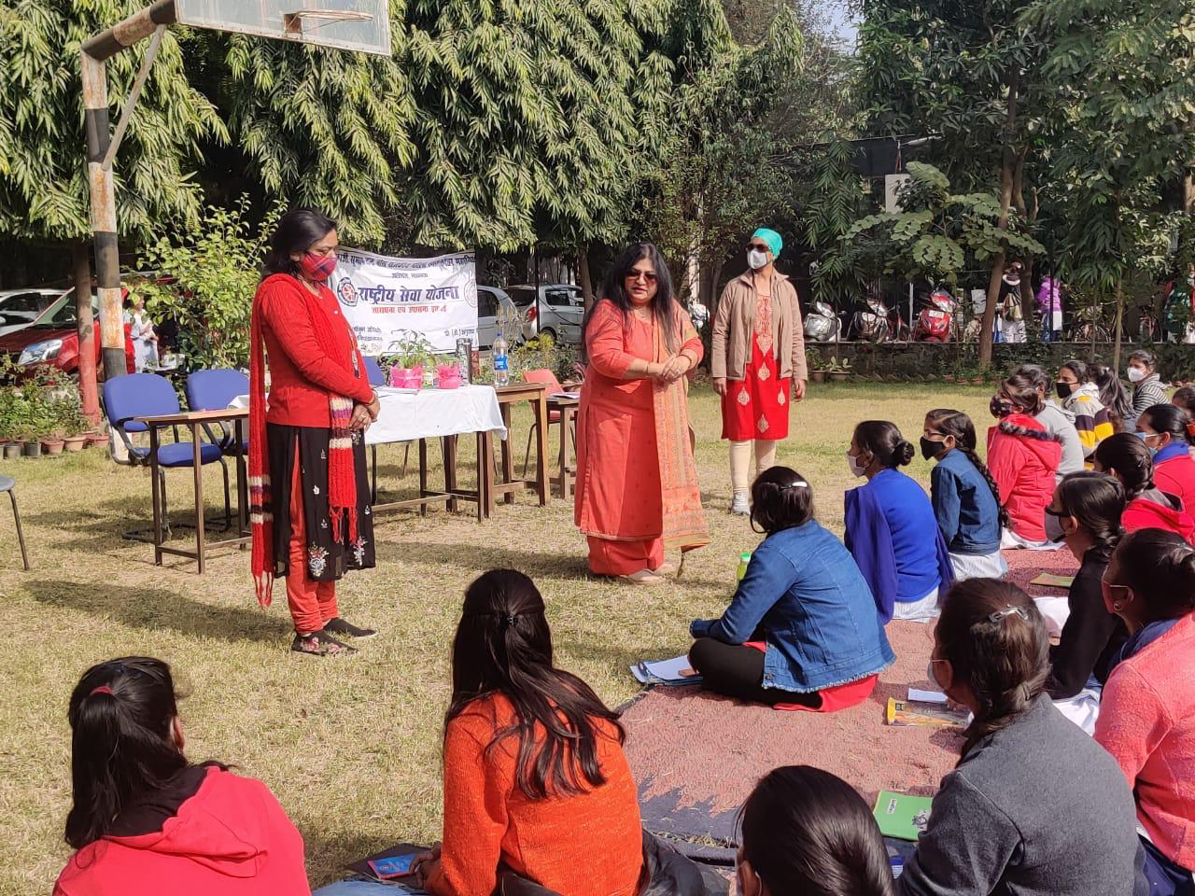
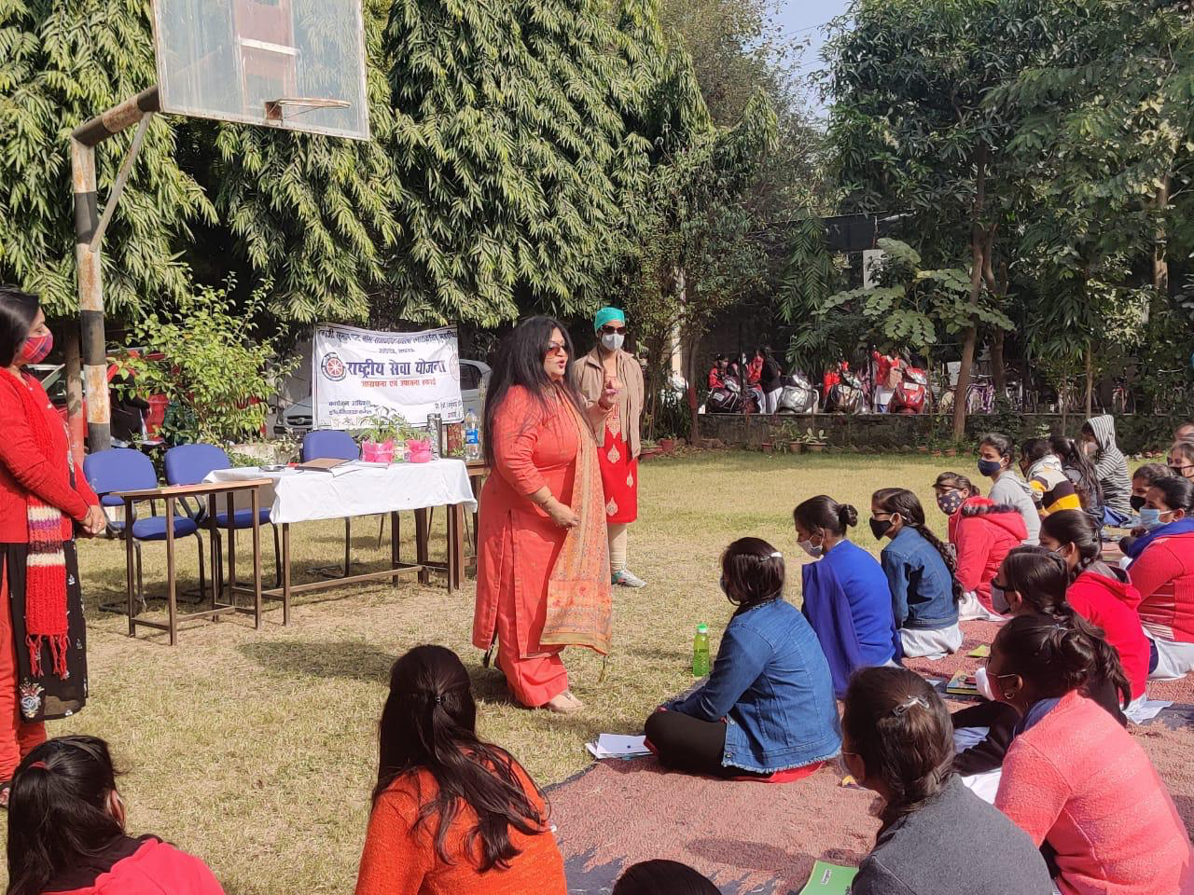
Session 2019-2020
Programme Officers
उपासना इकाई | आराधना इकाई

वार्षिक आख्या सत्र 2019-2020
1. | दिनांक 22.04.19 को अंतर्राष्ट्रीय पृथ्वी दिवस पर पर्यावरण एवं हरियाली के प्रति जागरूकता के लिए रैली का आयोजन एवं पृथ्वी को प्रदूषण मुक्त करने की शपथ ली गयी।
2. | दिनांक 05.06.19 को विश्व पर्यावरण दिवस के अवसर पर लोगों को जागरूक करने के लिए एक रैली निकली गयी साथ ही साफ़ सफ़ाई का अभियान भी चलाया गया ।
3. | दिनांक 30.07.19 को कवच अभियान के बारे में मास्टर ट्रेनर शुभांगी सिंह ने छात्राओं को विस्तारपूर्वक जागरूक किया
4. | दिनांक 29.08.19 को राष्ट्रीय स्वयं सेवियों की दोनों इकाइयों ने लखनऊ विश्वविद्यालय के मालवीय सभागार में आयोजित फिट इंडिया मूवमेंट में प्रतिभाग किया एवं प्रधानमंत्री श्री नरेन्द्र मोदी के व्याख्यान को वर्चुअल माध्यम से सुना। कार्यक्रम के दौरान छात्राओं ने व्यायाम को दिनचर्या का अभिन्न हिस्सा बनाने की प्रतिज्ञा ली तथा लोगों को फिट रहने के लिए जागरूक करने का भी संकल्प किया ।
5. | दिनांक 11.09.19 को राष्ट्रीय स्वयं सेवियों की दोनों इकाइयों द्वारा स्वच्छ कैंपस अभियान चलाया गया।
6. | दिनांक 24.09.19 को राष्ट्रीय सेवा योजना के 50 वर्ष पूर्ण होने पर स्वर्ण जयंती का आयोजन किया गया । जिसमे इग्नू क्षेत्रीय केंद्र लखनऊ के निदेशक डॉ मनोरमा सिंह एवं प्रवर्तन निदेशालय लखनऊ की संयुक्त निदेशक डॉ शालिनी शर्मा अतिथि के रूप में उपस्थित थे। डॉ राम मनोहर लोहिया संयुक्त चिकित्शालय, लखनऊ के सहयोग से रक्तदान शिविर का आयोजन किया गया।
7. | दिनांक 01.12.19 को विश्व एड्स दिवस पर लोगो को जागरूक किया गया।
8. | दिनांक 12.01.20 को राष्ट्रीय युवा दिवस के अवसर पर स्वामी विवेकानंद के आदर्शों का अनुसरण करने की सलाह दी गयी।
9. | दिनांक 25.01.20 को राष्ट्रीय मतदाता दिवस के अवसर पर इंदिरा गांधी प्रतिष्ठान में उत्तर प्रदेश सरकार द्वारा आयोजित कार्यक्रम में प्रतिभाग किया।
10. | दिनांक 04.02.20 से 10.02.20 विशेष सात दिवसीय शिविर का आयोजन किया गया।
11. | मार्च 20, कोरोना महामारी के दौरान NSS की छात्राओं ने लोगो को कोरोना से बचाव के लिए जागरूक किया एवं मास्क बनाकर वितरण भी किया ।

